Tourbillon 管理系统出票操作说明

# 登陆

访问 [http://misc.tourbillon.qisec.cn:9802/](http://misc.tourbillon.qisec.cn:9802/_modules/account/login.html)

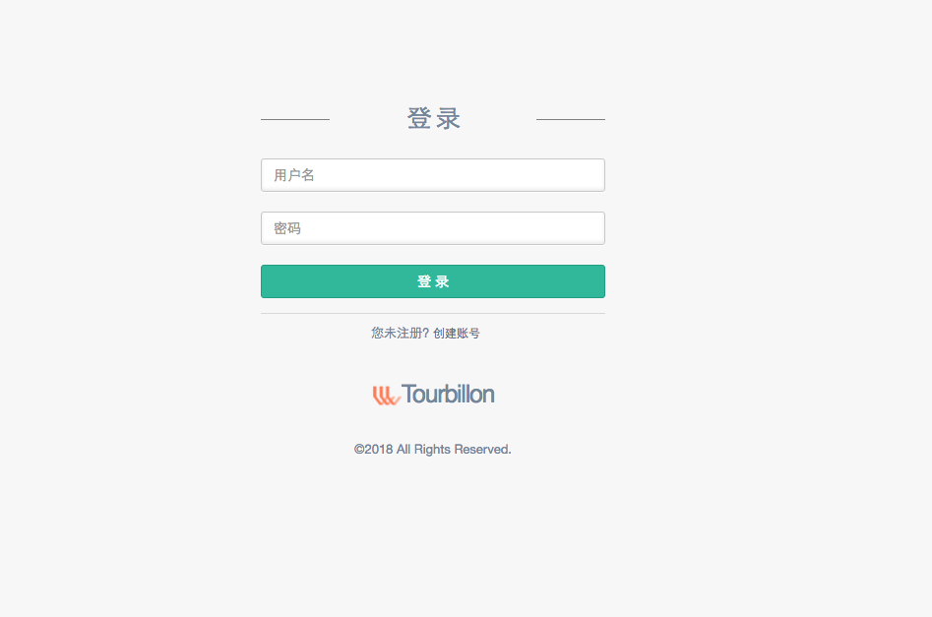

账号密码填写正确后登录

# 机票查询

点击左边菜单栏中【订单管理】子菜单栏中的【机票搜索】进入机票搜索页面，如下图：

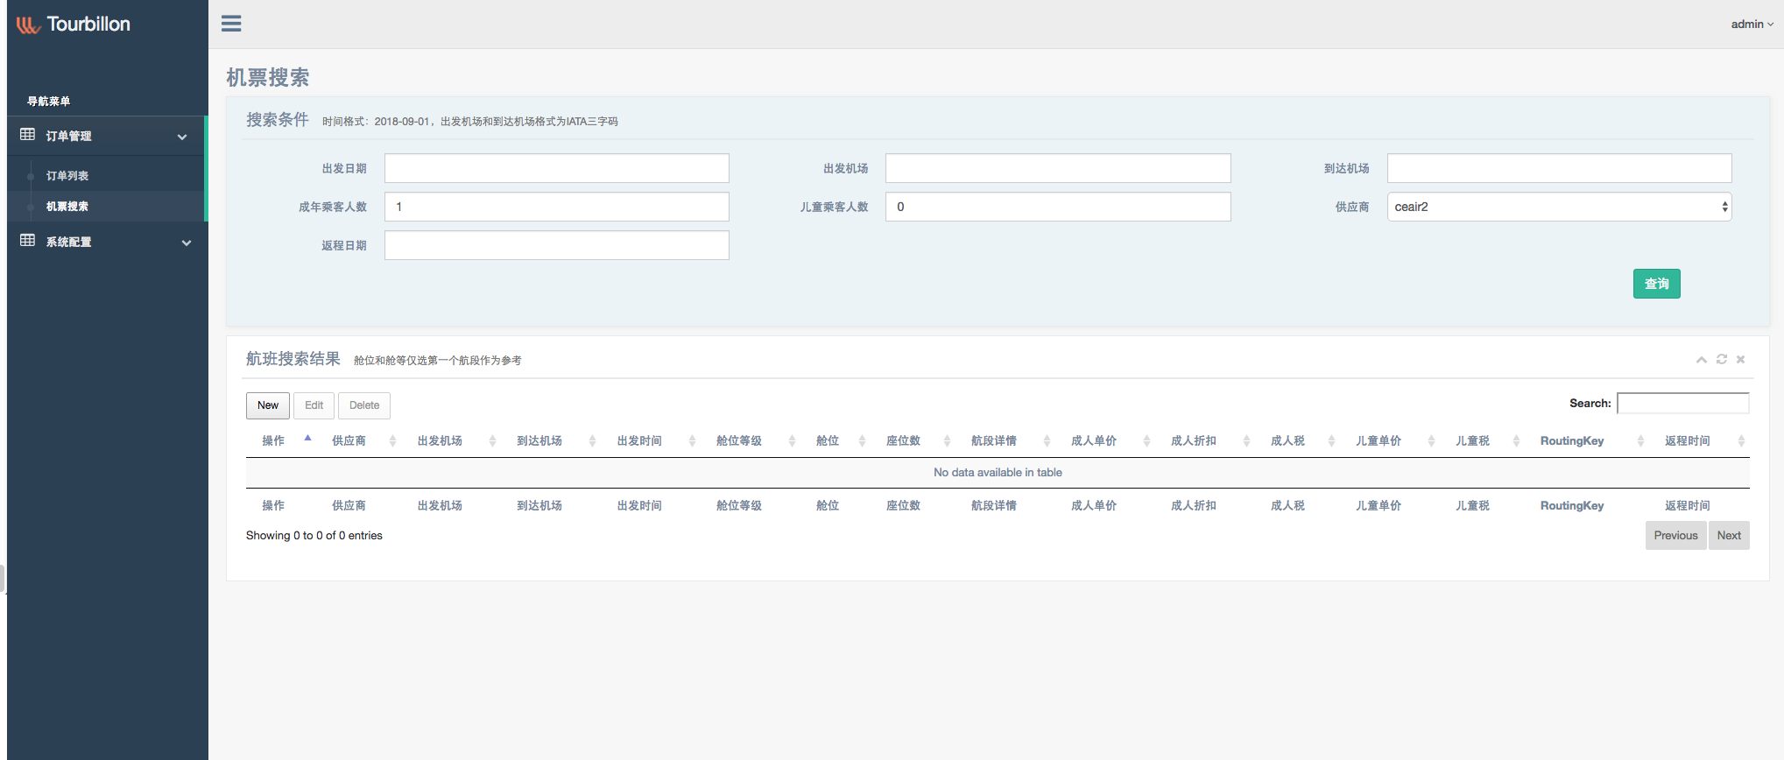

在搜索条件中填写正确格式的搜索条件后点击【搜索】按钮，注意：点击搜索后并不会出现等待的图标，需要稍微等一会列表中则会出现相应航班，请不要瞬时点击多次。

1. 目前仅支持单程。
2. 成人/儿童人数相加不得超过9个人
3. 出发日期格式示例 2018-08-01
4. 出发机场和到达机场均填写IATA三字码。
5. 目前供应商渠道仅支持ceair2_web，后续将开通更多供应商

搜索结果如下图：

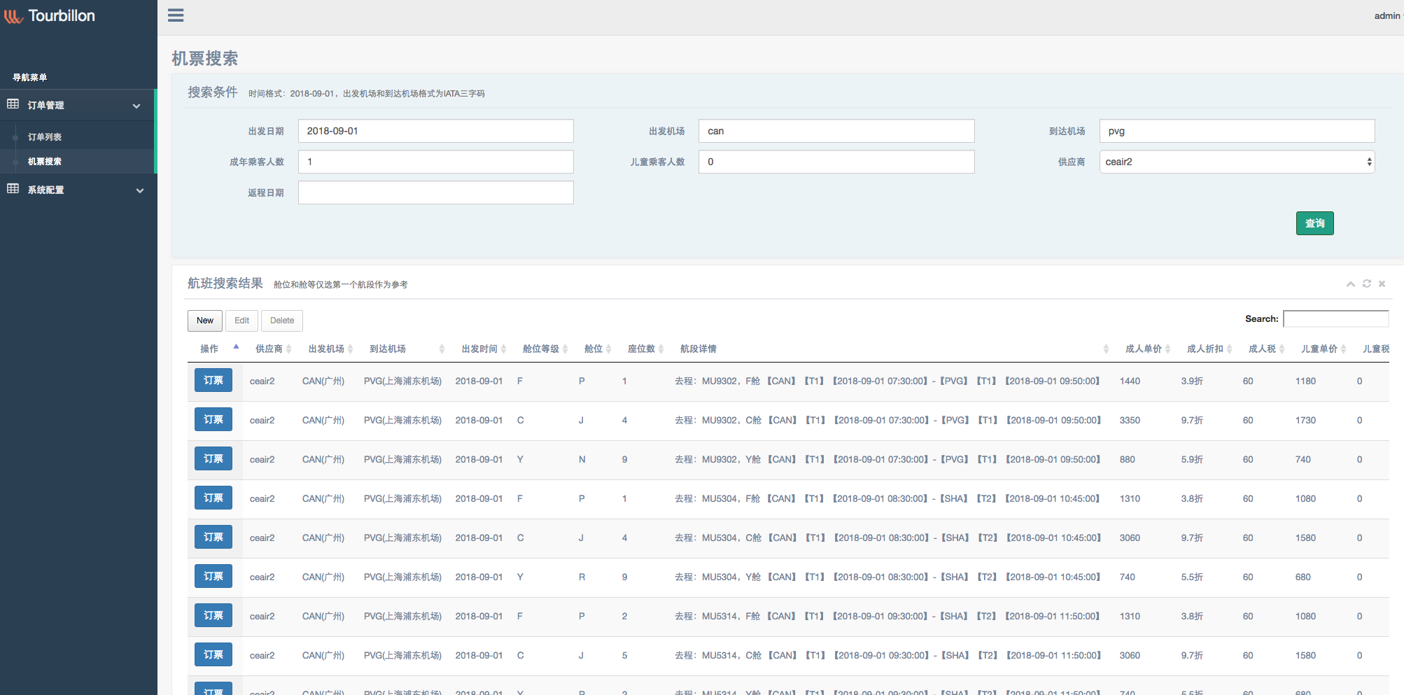

# 订票

寻找合适的航班，点击左边的订票按钮则会进入订票信息填写页面，如下图：

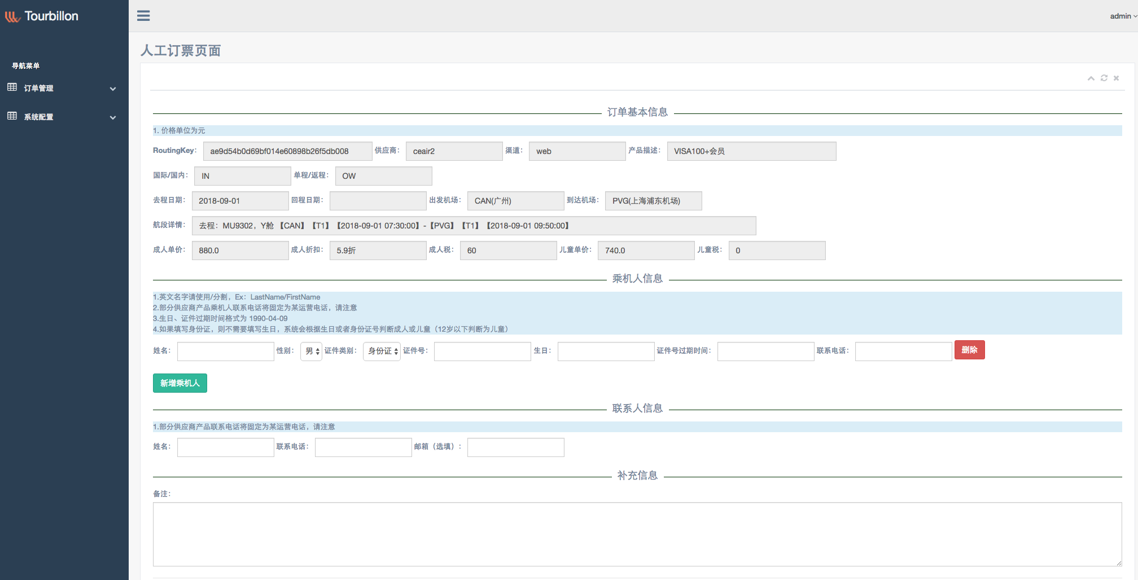

该页面将展示航班的详细信息，并填写乘客信息、联系人信息和备注。

填写注意事项（会根据业务情况不定期更新）：

1.英文名字请使用/分割，Ex：LastName/FirstName  
2.部分供应商产品乘机人联系电话将固定为某运营电话，请注意   
3.生日、证件过期时间格式为 1990-04-09   
4.如果填写身份证，则不需要填写生日和证件过期时间，系统会根据生日或者身份证号判断成人或儿童（12岁以下判断为儿童）

填写完成后点击下方的【创建订单】

订票失败则会在界面右上角提示失败原因。

订票成功则会弹出对话框告知订单ID，并跳转至主订单列表，根据订单ID（订单ID显示在每行的第一列）可以查看自己的主订单状态，主要关注供应商状态，系统在处理订单的时候该状态会实时变化，告知当前订单状态，如下图：

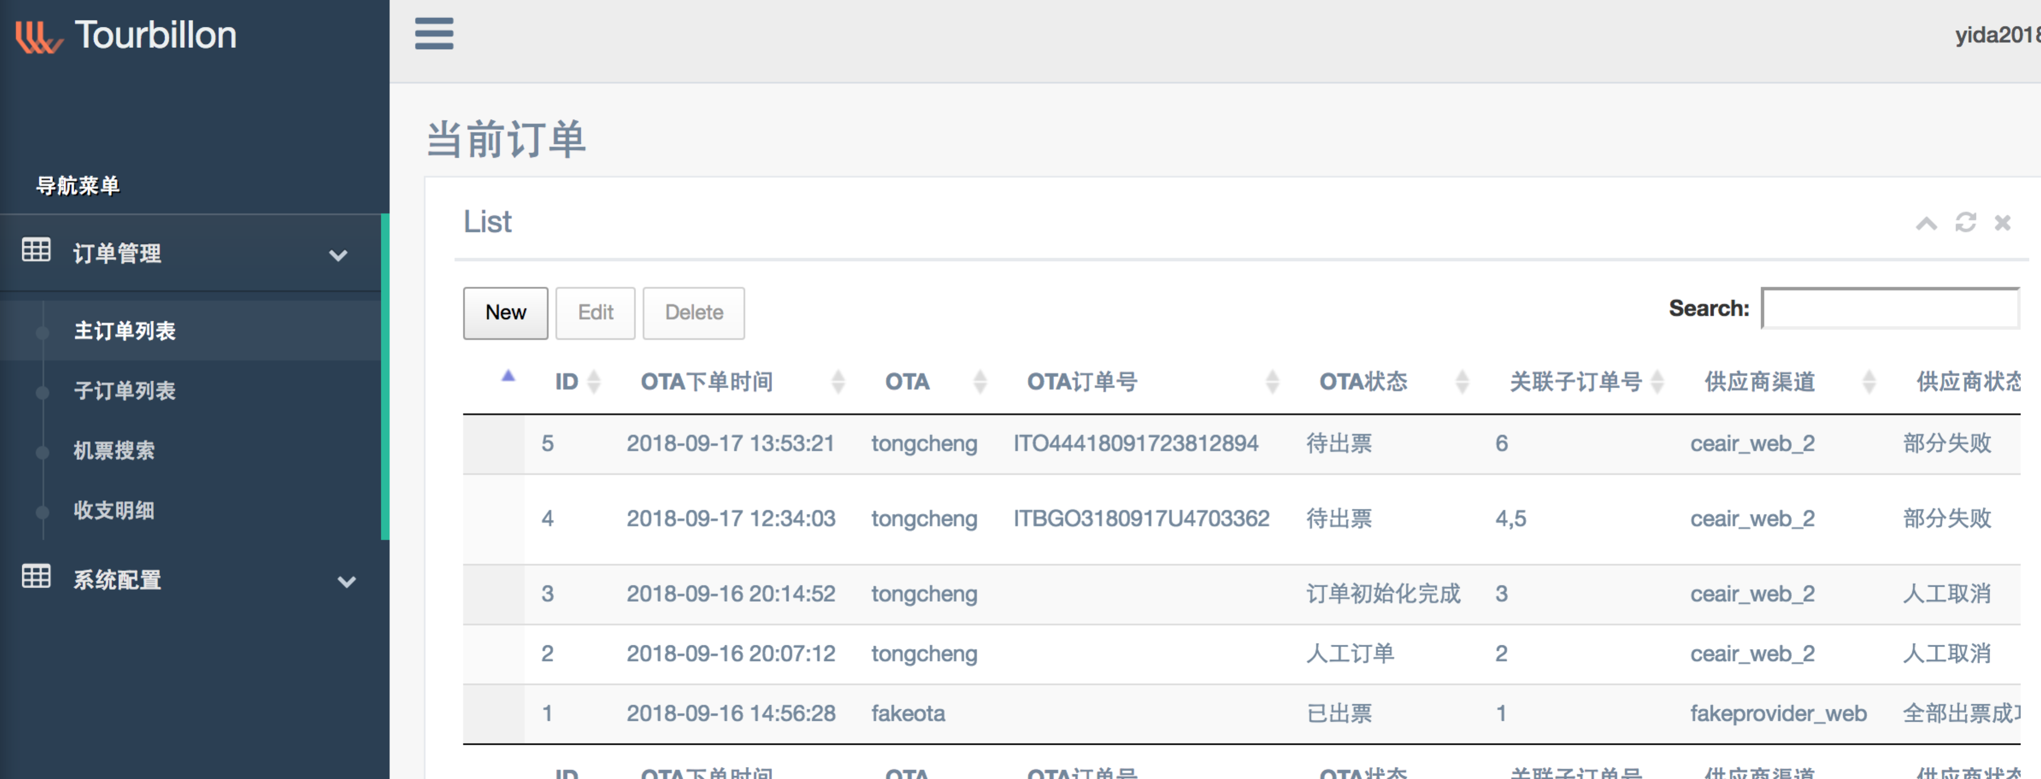

目前订单分为主订单和子订单，主订单为真实的OTA直连或者通过界面搜索下的单，然后系统会依据不同的供应商的订单分拆逻辑将一个主订单拆分成多个子订单，也就是说一个OTA订单可能会对应多个供应商订单，主订单和子订单的关联关系可以通过查看关联ID获得。

主订单的供应商状态为子订单的当前状态汇总，比如全部成功、部分失败等状态，具体状态说明请查看下表。

子订单的供应商状态则为航司注册下单登陆的相关状态展示，具体状态说明请查看下表。

子订单中是否需要致电字段如果展示为是，则表示该订单不是使用原证件号注册下单，支付成功后会跳至【出票成功并需要致电客服修改证件】状态，需要人工介入操作。

订单分类：

1. ota直连订单：此类订单在OTA字段会显示相应的OTA名称。
2. 界面搜索下单：此类订单会在OTA字段显示你登陆Tourbillon界面所使用的账号。

主订单供应商状态：

|  |  |  |
| --- | --- | --- |
| 状态名称 | 说明 | 可能失败原因 |
| 初始化状态 | 每一张机票下单后都会呈现此状态，代表系统还未对其进行操作，在等待队列中 |  |
| 回填票号成功/失败 | 如果是OTA出票则需要回填票号 | 1.网络问题  2.ota接口问题 |
| 部分失败 | 代表子订单中有失败的情况，需要查看子订单具体状态并人工介入 |  |
| 人工退票/改签/取消 | 如果机票需要这些售后操作，并且对于OTA直连订单不再需要回填票号，可以置为此状态（非必须） |  |
| 全部出票成功 | 当所有子订单全部成功则会自动置为此状态，  当子订单中存在失败情况则可能需要手工置为此状态  OTA直连订单必须在出票成功置为此状态，系统会依据此状态回填票号 |  |
|  |  |  |

主订单OTA状态：

|  |  |  |
| --- | --- | --- |
| 状态名称 | 说明 | 可能失败原因 |
| 初始化状态 | 如果是OTA直连订单则会显示此状态 |  |
| 人工订单 | 如果是界面搜索下单则会显示此状态，并且一直都为此状态不会变动 |  |
| 待出票 | 该状态仅存在于OTA直连订单，该状态代表OTA客人已经支付 |  |
| 已出票 | 该状态仅存在于OTA直连订单，该状态代表出票（包括票号回填）完成 |  |

子订单供应商状态

主要有以下状态提供参考：

|  |  |  |
| --- | --- | --- |
| 状态名称 | 说明 | 可能失败原因 |
| 初始化状态 | 每一张机票下单后都会呈现此状态，代表系统还未对其进行操作，在等待队列中  在其他失败的情况如果需要满足条件（比如Bug修复或者其他）重新走下单流程（包括注册、登陆、下单等）只需要人工置为此状态即可 |  |
| 机票查询成功/失败 | 代表在搜索机票时候的状态 | 1.网络原因  2.该航班已经无舱位 |
| 注册成功/失败 | 代表系统在进行账号注册 | 1.网络原因  2.该账号已经被注册  3.验证码多次验证失败 |
| 登陆成功/失败 | 代表系统在进行登陆 | 1.网络原因  2. 官方接口异常  3. 验证码多次验证失败 |
| 订单状态检查成功/失败 | 订单在进行支付后需要不断的核查该订单是否已经支付成功并出票 | 1.网络原因  2. 登陆失败 |
| 优惠券领取成功/失败 | 系统在下单之前会有选择的去领取优惠券 | 1.网络原因  2. 登陆失败  3.优惠券过期或者无库存 |
| 订票成功并等待支付 | 仅代表占座成功，并未支付 |  |
| 订票失败 | 订单创建失败 | 1.多种原因 |
| 支付成功/失败 | 订单创建成功后进行支付步骤 | 1.网络原因  2.支付信息有误  3. 支付通道有问题 |
| 出票成功/失败 | 可以获取票号的状态，该步骤基本代表机票订票成功 | 1.网络问题  2.支付问题  3. 官方问题 |
| 人工相关操作 | 包括退改签等人工操作 |  |
| 系统错误 |  |  |
| 订单处理超时 | 在30分钟内没有处理完该订单会设置成此状态 | 1.系统问题  2.其他原因 |
| 准许自动支付 | 当订单状态变为【订票成功并等待支付】时，需要人工置为此状态系统才会进行支付 |  |
| 出票成功并需要致电客服修改证件 | 如果注册的时候修改过证件号注册，并且在下单的时候也采用修改过的证件号下单，在支付成功后会展示此状态，需要人工致电修改成功后将状态修改为【出票成功】 |  |

**人工介入**

当系统不稳定的时候部分流程则需要进行人工介入，界面大致如下：

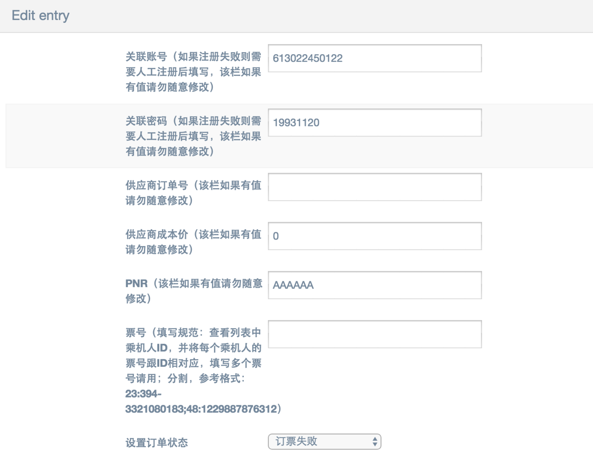

部分失败情况介入操作说明：

1. 注册失败情况：一般在注册失败系统会提示注册失败，此时上图的关联账号和关联密码为空，此时需要人工注册，注册好后需要将账号密码填写并且将订单状态设置为【初始化状态】，系统会自动识别所填账号然后继续完成下面流程。
2. 订票失败情况：系统会提示订票失败，此时需要根据所显示的账号密码人工登陆至相应航司进行下单操作，成功后将单号以及供应商成本价填入系统，如果需要自动支付，将订单状态设置为【准许自动支付】。
3. 支付失败情况：系统会提示支付失败，此时需要根据所显示的账号密码人工登陆至相应航司找到对应订单号进行人工支付，支付后将订单状态设置为【支付成功】，系统会自动去获取相关票号和PNR。
4. 在票号获取失败的情况（一般情况票号可以顺利获取），则需要登陆到相关账号，查看相关订单，然后找到票号人工回填到上图界面，票号回填需要对应至乘机人ID，填写好后设置订单状态为【出票成功】，具体填写说明见上图。
5. 对于人工处理完成的订单并且无需系统自动回填票号的订单需要将主订单OTA状态修改为【人工完成出票】，供应商状态设置为【人工完成下单出票】，代表将该订单设置为结束状态。子订单同理，也要将处理完的订单状态修改为【人工完成下单出票】

对账

对账界面如下图：

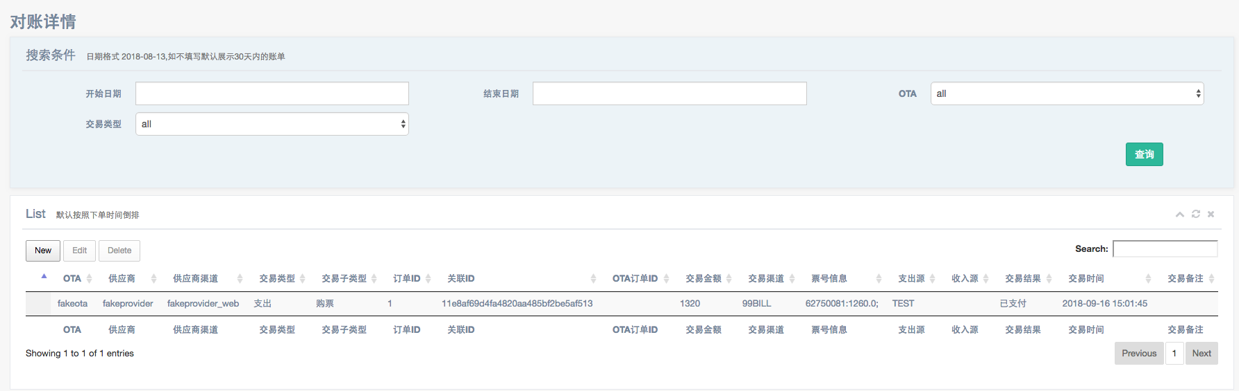

提供简单的对账功能，该列表用于展示目前所有订单的收付款情况。

收款：目前仅代表驴妈妈调用我们的付款接口的记录。

付款：我们付给航司的支付记录。

在图中上方的搜索条件中可以对报表进行几个条件的搜索，目前OTA的选择只能筛选OTA直连订单和所有订单，无法对界面搜索下单的用户进行选择。

备注：

该界面目前有IP白名单限制。

对于注册接口或者有显示Request_id的地方，遇到错误请提供此ID便于排错。

有任何卡流程的地方请及时沟通联系，技术负责人 王笑天：15216666047。